**ZAPRASZAMY DO NAUKI POPRZEZ ZABWĘ : UMIEMY LICZYĆ i ZNAMY KOLORY**

**Zabawa matematyczna : „Zwierzęta w gospodarstwie”.**

Rodzic czyta wierszyk ilustrowany obrazkiem. W trakcie czytania dziecko pokazuje kolejne pieski .

1**. Wierszyk do słuchania : „ Trzy pieski”.**

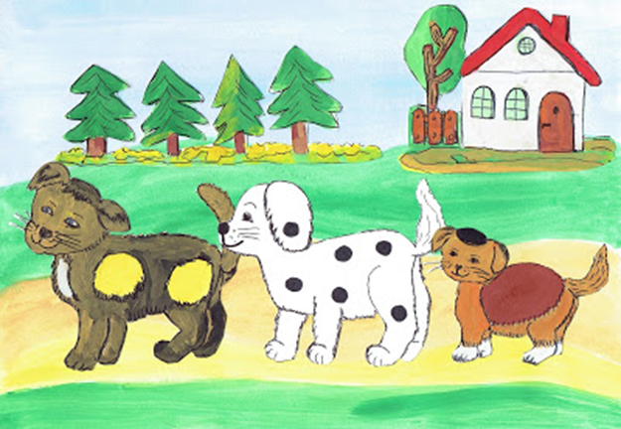

Na spacerek pieski szły

 - piesków było trzy.

Ten pierwszy miał dwie żółte łatki

i białą krawatkę.

Ten drugi był biały,

 lecz kropek czarnych miał kilka.

A ten malutki trzeci,

miał brązowy serdak na grzbiecie,

 białe skarpetki i czarny berecik.

Szły tak sobie, szły, aż zgłodniały pieski trzy

i kupiły w sklepiku:

Ten pierwszy – pączków dwa,

bo miał na pączki smak.

Ten drugi – dwie kosteczki.

A trzeci, ten malutki – kubeczek mleka chciał.

Wracają pieski do domu, zaczęło padać nagle.

Co mają teraz zrobić, gdzie schować się przed deszczem?

Ten pierwszy schował się pod ławką.

Ten drugi pod drzewem.

A trzeci, ten malutki, dobiegł do swojej budki.

Już śpią pieski trzy.

Ten pierwszy o ptakach śni,

Ten drugi o podróży,

A ten trzeci ten malutki,

chce kupić sobie butki i też o nich śni.

2. **Omówienie treści wierszyka:**

- O jakich zwierzątkach opowiada wierszyk?

- Ile było piesków? (głośne liczenie i określanie liczby elementów , czyli trzy)

- Który jest najmniejszy? ( jak on wygląda?)

- Jakiego koloru łatki ma pierwszy piesek?

- Jak wygląda drugi piesek? (pokaż który to jest ?)

- Który piesek ma najwięcej łatek? (jakiego koloru są te łatki?)

Policz ile ma łatek? (sześć)

- Co pieski kupiły w sklepie ? (2 pączki, 2 kostki, 1 kubek mleka)

- Gdzie schowały się pieski , gdy zaczął padać deszcz?

(tu należy przypomnieć dziecku ten fragment wierszyka).

- O czy śniły pieski?

3. Zadanie dla dziecka : „ Gdzie schowały się pieski i o czym śniły ? ” - połącz pieska z właściwymi obrazkami.

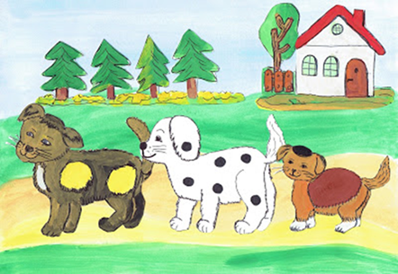

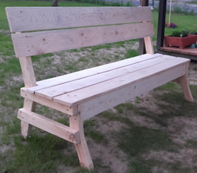 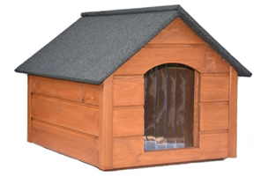 

 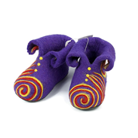 

4.Pod każdym pieskiem narysuj jego zakupy: 2 pączki , 2 kostki, 1 kubek mleka

Które pieski kupiły tyle samo rzeczy? ( po 2szt.)

Miłej zabawy ☺

**ZABAWA PRZY MUZYCE „KURKI TRZY”**

**▪** Wyklaskiwanie rytmu ( w ręce, o kolana, nad głową itp.)

**▪** Próby wspólnego śpiewania piosenki

<https://www.youtube.com/watch?v=WSBUwpV6qnk>

- Ile było kurek na początku piosenki ?

- I było kurek na końcu piosenki?

- Kiedy było więcej kurek?

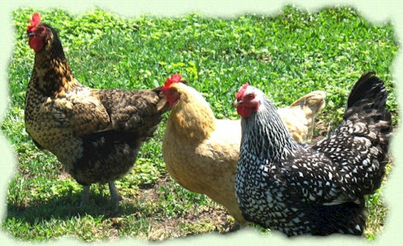 ☺ ☺ ☺

● Kolorowanka do wydruku „Zwierzęta na wsi” ze strony [www.buliba.pl](http://www.buliba.pl)

<https://www.buliba.pl/drukowanki/kolorowanki/zwierzeta-na-wsi-owca.html>

● zagadki o zwierzętach gospodarskich ze strony: zagadkidladzieci.net

<http://zagadkidladzieci.net/zagadki/Zagadki+dla+dzieci+o+zwierz%C4%99tach+gospodarskich>